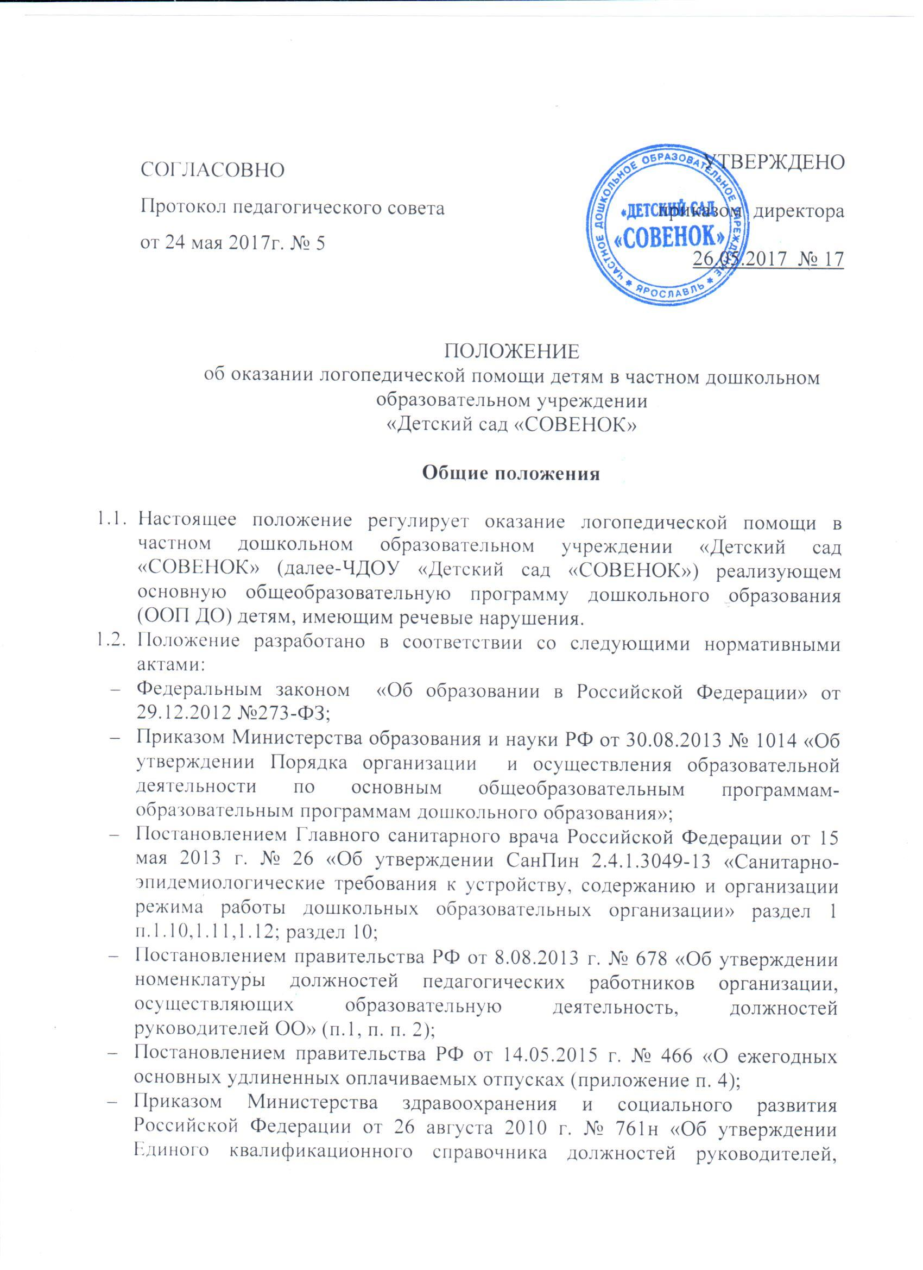

специалистов и служащих, раздел «Квалификационные характеристики должностей работников образования»;
  - Приказом Минобрнауки от 17.10 2013 г. «Об утверждении федерального государственного образовательного стандарта дошкольного образования»;
  - письмом Министерства Образования Российской Федерации от 27 марта 2000 года № 27/901-6 «О психолого-медико-педагогическом консилиуме (ПМПк) образовательного учреждения»;
  - Инструктивным письмом Министерства образования Российской Федерации от 14.12.2000г. № 2 «Об организации работы логопедического пункта общеобразовательного учреждения»;
  - Уставом Учреждения,
  - Локальными нормативными актами ЧДОУ «Детский сад «СОВЕНОК»
1.3. Логопедическая помощь в ЧДОУ «Детский сад «СОВЕНОК», предназначена для раннего выявления и преодоления отклонений в развитии устной речи обучающихся ЧДОУ «Детский сад «СОВЕНОК».
1.4. Логопедическая помощь осуществляется в рамках ведения образовательной деятельности в ЧДОУ «Детский сад «СОВЕНОК» на безвозмездной основе.
1.5. Основными задачами логопедической помощи являются:
- осуществлении диагностики речевого развития обучающихся;
- обеспечение коррекции нарушений в развитии устной речи обучающихся;
- своевременное выявление особых образовательных потребностей обучающихся ЧДОУ «Детский сад «СОВЕНОК», обусловленных недостатками в их речевом развитии;
- обеспечение индивидуально ориентированной психолого-медико-педагогической помощи обучающихся с нарушениями речи с учетом особенностей их психофизического развития и индивидуальных возможностей;
- обеспечение возможности освоения и преодоления трудностей в освоении обучающихся с нарушениями речи основной образовательной программы дошкольного образования;
- обеспечение интеграции коррекционной помощи и воспитательно-образовательного процесса с обучающимися, имеющими нарушения речи;
- профилактика нарушений в развитии устной речи обучающихся ЧДОУ «Детский сад «СОВЕНОК»;
- разъяснение специальных знаний по логопедии среди педагогических работников ЧДОУ «Детский сад «СОВЕНОК»;
- обеспечение взаимодействия с родителями (законными представителями) обучающихся ЧДОУ «Детский сад «СОВЕНОК» по преодолению речевых нарушений;
- повышение педагогической компетентности родителей (законных представителей) в вопросах развития и воспитания детей дошкольного возраста, имеющих речевые нарушения;
- осуществление деятельности ПМПк ЧДОУ «Детский сад «СОВЕНОК», согласно положению о ПМПк ЧДОУ «Детский сад «СОВЕНОК».
1.6. Оплата труда и продолжительность отпуска учителя-логопеда устанавливается в соответствии с действующим федеральным законодательством.
1.7. Срок данного Положения не ограничен. Данное Положение действует до принятия нового.

- Организация деятельности.
  - Логопедическая помощь в ЧДОУ «Детский сад «СОВЕНОК» организуется для детей с нарушениями речи в рамках реализации основной общеобразовательной программы дошкольного образования, адаптированных образовательных программ дошкольного образования, в том числе для детей с ограниченными возможностями здоровья.
2.2. Логопедическая помощь оказывается детям со следующими речевыми нарушениями:
- общее недоразвитие речи (далее – ОНР);
- системное недоразвитие речи в структуре F-83;
- фонетико-фонематическое недоразвитие речи (ФФНР);
- фонематическое недоразвитие речи (ФНР);
- дефекты речи, обусловленные нарушением строения и подвижности речевого аппарата (ринолалия, дизартрия);
2.3 Логопедическая помощь оказывается детям от 3 до 7 лет, с приоритетом старшего дошкольного возраста, имеющим нарушения в развитии речи, препятствующим успешному овладению ООП ДО и с целью подготовки к успешному освоению программ начального школьного образования;
2.4 Комплектование и логопедическая помощь осуществляется в ЧДОУ «Детский сад «СОВЕНОК» на основании обследования речи детей и принимается протоколом психолого-медико-педагогического консилиума (далее – ПМПк) ЧДОУ «Детский сад «СОВЕНОК» с участием учителей-логопедов других образовательных организаций в рамках сетевого взаимодействия ЧДОУ «Детский сад «СОВЕНОК».
2.5 Для логопедической помощи выделяется кабинет, отвечающий санитарно-гигиеническим требованиям, требованиям пожарной безопасности, приспособленный для проведения индивидуальных и подгрупповых занятий с детьми, консультаций с родителями. Кабинет оснащается необходимым оборудованием согласно общим требованиям, предъявляемым к оборудованию логопедического кабинета. Также логопедическая помощь может осуществляться в групповом помещении.
2.6 Для осуществления логопедической помощи в ЧДОУ «Детский сад «СОВЕНОК» в штатное расписание вводится должность учителя-логопеда из расчета 1 ставка на 20 обучающихся с нарушениями речи.
2.7 Учителем-логопедом в соответствии с Единым квалификационным справочником должностей руководителей, специалистов и служащих, раздел "Квалификационные характеристики должностей работников образования" назначаются лица, имеющие высшее профессиональное образование в области дефектологии без предъявления требований к стажу работы.
Продолжительность рабочего времени (норма педагогической работы за ставку заработной платы) для учителя-логопеда устанавливается за 20 часов в неделю.
2.8 Продолжительность рабочего времени учителя-логопеда включает коррекционную работу, а также другую педагогическую работу, предусмотренную должностной инструкцией, разработанной ЧДОУ «Детский сад «СОВЕНОК».

- Организация коррекционного процесса.
3.1.Содержание коррекционной работы строится в соответствии с педагогическими технологиями, обеспечивающими коррекцию и компенсацию отклонений в речевом развитии детей, учитывающими возрастные и психофизиологические особенности детей дошкольного возраста, определяется АОП.
3.2. Обследование детей осуществляется в начале и в конце учебного года, а также в течение учебного года по мере необходимости.
Логопедическая помощь оказывается на основании заключения ПМПк или ПМПК и заявления (согласия) родителей (законных представителей) в письменной форме.

3.3 Основными формами коррекционной работы с детьми, зачисленными для оказания логопедической помощи, являются индивидуальные и подгрупповые занятия.

3.4 Коррекционная работа проводится с учетом режима работы ЧДОУ «Детский сад «СОВЕНОК» и в соответствии с СанПин.
3.5. Продолжительность непосредственной образовательной деятельности определяется возрастными и индивидуальными особенностями каждого ребенка и не должна превышать 15-ти минут с детьми 3-х лет, 20-ти минут с детьми 4-х лет, 25-ти минут с детьми 5-ти лет, 30-ти минут с детьми 6-ти лет (СанПин 2.4.1.3049-13).
3.6 Периодичность групповых и индивидуальных занятий определяется тяжестью нарушения речевого развития.
3.7 Отказ родителей от коррекционной помощи их ребенку оформляется в письменном виде и прилагается к протоколу ПМПк ЧДОУ «Детский сад «СОВЕНОК».
3.8 В случае отказа родителей (законных представителей) от прохождения ребенком ПМПК, а так же перевода ребенка с тяжелой речевой патологией (или иной) патологией в соответствующее учреждение (группу) компенсирующей или комбинированной направленности, отказ оформляется в письменном виде.
3.9 Воспитатель планирует свою работу с учетом программных требований, речевых возможностей детей и рекомендаций учителя-логопеда.
3.10 Учитель-логопед ведет и хранит следующую документацию:
-Журнал профилактического обследования речи детей.
-Журнал регистрации детей, нуждающихся в логопедической помощи.
- Список детей, нуждающихся в логопедической помощи.
- Список детей, зачисленных на логопедические занятия.
- Речевые карты детей, зачисленных на логопедические занятия.
- Адаптированные образовательные программы (для детей с ОВЗ).
-Перспективный план работы учителя-логопеда.
-Ежедневное планирование индивидуальной и подгрупповой работы с детьми.
-Журнал учета посещаемости детьми логопедических занятий.
-Циклограмма деятельности учителя-логопеда.
-Отчет о работе учителя-логопеда за учебный год.

4. Ответственность
4.1 Ответственность за оснащение логопедической помощи, санитарное состояние и ремонт помещения возлагается на руководителя ЧДОУ «Детский сад «СОВЕНОК».
4.2 Ответственность за организацию и результативность коррекционно-развивающего процесса в логопедической помощи несут руководитель ЧДОУ «Детский сад «СОВЕНОК» и учитель-логопед.

